**Android клиент “Geo.Log” (для смартфонов и планшетов)**

**Описание.**

Android-клиент - приложение для смартфонов и планшетов включает в себя просмотр карты с мобильными объектами и трекер (служба, определяющая местоположение Android-устройства).

Основное окно приложения – карта и элементы управления

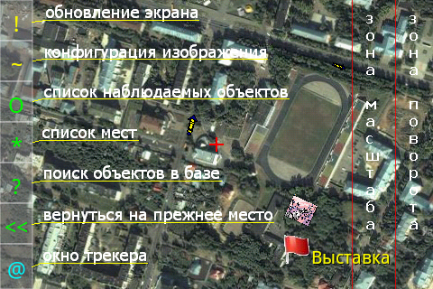

Слева расположены кнопки управления, справа – зоны, внутри которых происходит изменение масштаба изображения карты и ее поворот. Вся прочая зона окна используется для перемещения по карте и для выделения (выбора) требуемого объекта.

Кнопка «Обновление Экрана» - обновляет экран на текущий момент времени.

Кнопка «Конфигурация изображения» - отображает окно с настройками вида карты

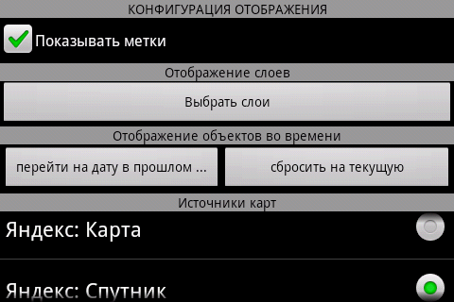

Здесь можно выбрать слои отображения карты (например, слой города, слой пользовательских меток). Можно выбрать источник карты (например, топографическая карта, вид со спутника). Можно посмотреть объекты, удаленные в данное время, выбрав дату в прошлом.

Кнопка «список наблюдаемых объектов» - отображает список объектов, за которыми наблюдает пользователь телефона.

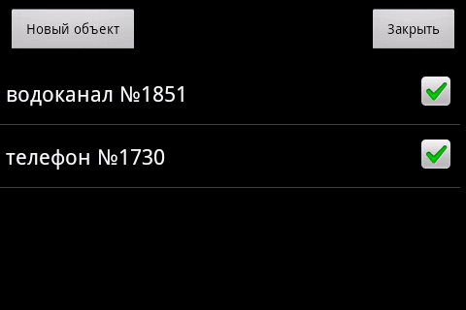

Долгим нажатием на элемент списка можно попасть в то место на карте, где находится выбранный объект. Используя кнопку «меню» данного окна можно редактировать список.

Кнопка «Список мест» - отображает список мест, которые часто используются пользователем.

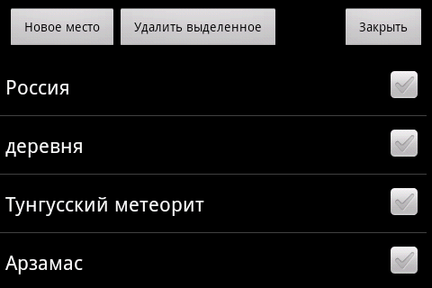

Долгим нажатием на элемент карта перемещается в выбранное место.

Кнопка «Поиск объектов в базе» - показывает панель поиска объектов по введенному контексту.

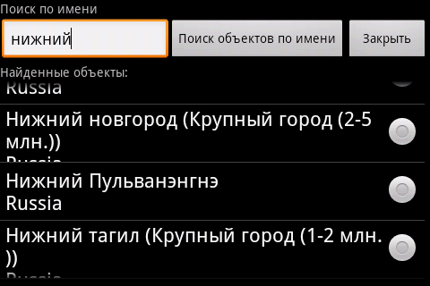

Вводим контекст имени объекта, нажимаем поиск, и в отобразившемся списке коротким нажатием попадаем в требуемую точку на карте.

Кнопка «Вернуться на прежнее место» - перемещает карту на шаг назад во времени.

Кнопка «Окно трекера» - отображает панель состояния внутреннего трекера.

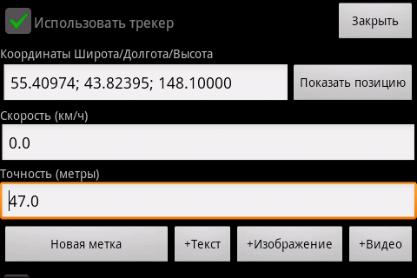

На первом окне панели можно посмотреть текущую координату смартфона/планшета, переместиться в текущую позицию (кнопка «Показать позицию») а также добавить на карту новую метку - «Точку интереса». Новая метка отображается на карте красным флажком или другим знаком с описанием точки. К созданной метке можно добавить текстовое описание (кнопка «+Текст»), изображение снятое смартфоном («+Изображение») и видеоклип с камеры (кнопка «+Видео»). Созданная «Точка интереса» непосредственно отображается другим пользователям сервиса и они в свою очередь могут посмотреть данные прикрепленные к этой точке. Проматываем панель ниже и видим второй экран.

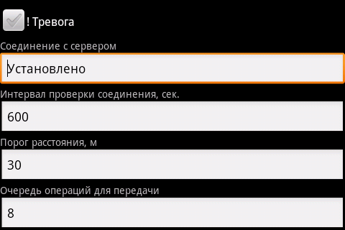

Здесь отображается текущий статус и установки трекера. Пункт «Очередь операций для передачи» показывает число операций или событий трекера ожидающих передачи на сервер. В случае отсутствия связи в данном месте, эта очередь хранится на флэш-диске устройства и при появлении сигнала сети отправляется на сервер.

Кнопка «Меню» базовая кнопка для всех android приложений отображает главное меню приложения

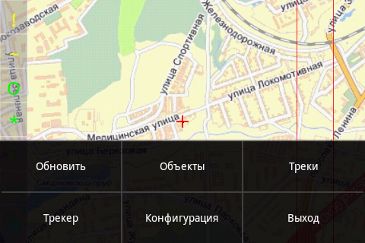

Часть пунктов меню дублирует кнопки описанные выше. Основной пункт здесь это «Конфигурация»

Пункт «Конфигурация» - отображает панель конфигурации приложения. Первое окно панели.

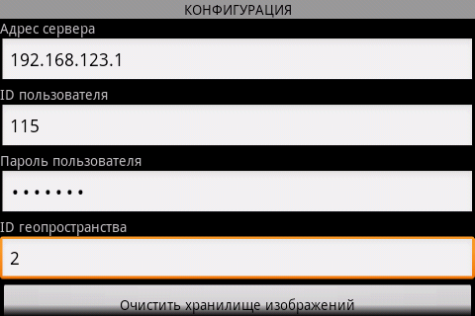

Здесь редактируются поля связанные с сервером и пользователем сервера. Данные поля устанавливаются при инициализации приложения (см. ниже). Кнопка «Очистить хранилище изображений» очищает кэш просмотренных изображений карты. Второе окно.

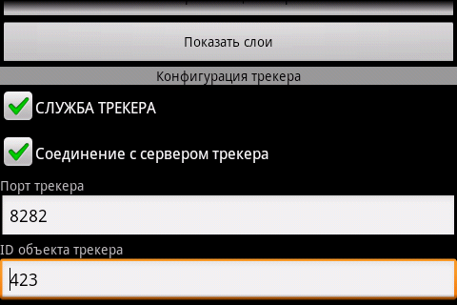

Здесь можно включить/отключить службу трекера. Без трекера приложение будет работать только как просмотрщик карты и других объектов. Если служба трекера включена, то выключив пункт «Соединение с сервером трекера» и включив «Сохранять историю событий трекера» (см. окно ниже) можно включить режим «черного ящика». Т.е. данные на сервер отправляться не будут, а все события будут записываться на съемный флэш-диск. Третье окно панели.

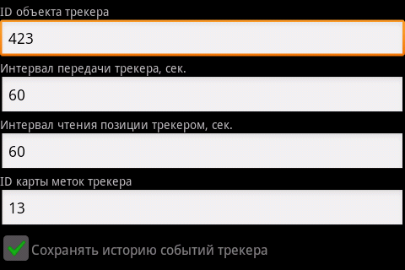

Здесь поля заполняются при инициализации приложения, уточним лишь их значения. Поле «Интервал передачи трекера» - показывает с какой частотой передавать на сервер данные из очереди событий. Поле «Интервал чтения позиции трекером» - показывает с какой частотой опрашивать ГПС/ГЛОНАСС приемник. Ес ли этот интервал меньше 60 сек, то приемник будет постоянно включенным, что приведет к быстрому исчерпанию батареи. Если интервал больше 60 сек, то приемник будет включаться с указанной частотой. Это экономит батарею, но каждое включение будет некоторая задержка в определении координат ввиду старта приемника. Если интервал равен «-1» то трекер работает в режиме холостого хода, т.е. координаты не определяются и приемник не включается, это режим «ведомого» и нужен для работы смартфона/планшета в паре с другим устройством. Поле «ID карты меток трекера» определяет карту, в которую будут добавляться «Точки интереса», которые, в свою очередь, будет создавать пользователь данного устройства.

**Инициализация приложения**

Инициализация приложения, включая его установку в Android устройство, состоит из двух основных шагов:

1. Создание объекта на карте, к которому будет относиться данный смартфон или планшет.
2. Установка приложения непосредственно в устройство с первоначальной конфигурацией.

*Создание объекта.*

Необходимо зайти в систему под зарегистрированным пользователем (в основном клиентском приложении на компьютере). Далее, создать объект:

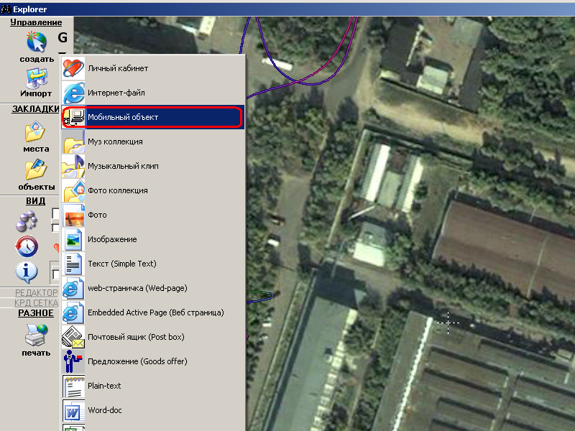

Выбираем пункт «Управление», далее «Создать», далее выбираем «Мобильный объект». Появится прототип создаваемого объекта:

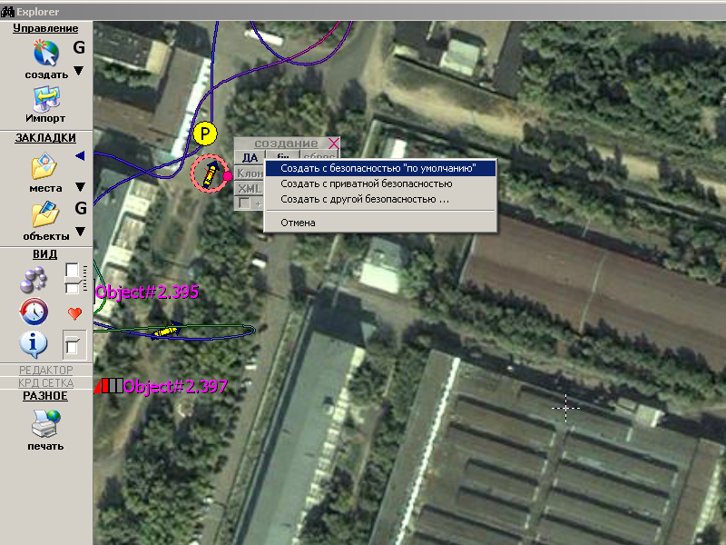

Изменяем положение создаваемого объекта и его размер, так чтобы он не был слишком большим, мешал другим объектам карты, далее нажимаем «ДА», и выбираем безопасность. Если объект может быть виден другим пользователям, то пункт «безопасность по умолчанию». Если объект виден только ограниченному кругу пользователем, то «приватная безопасность». В итоге создания нового объекта появится панель его свойств и форма регистрации:

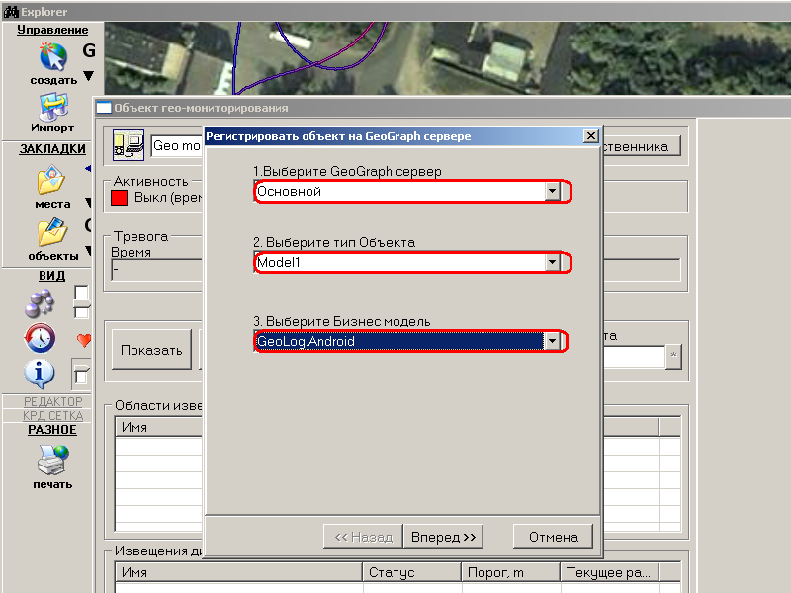

Выбираем сервер, тип объекта и бизнес-модель, как обозначено выше, нажимаем кнопку «Вперед». Появится второе окно:

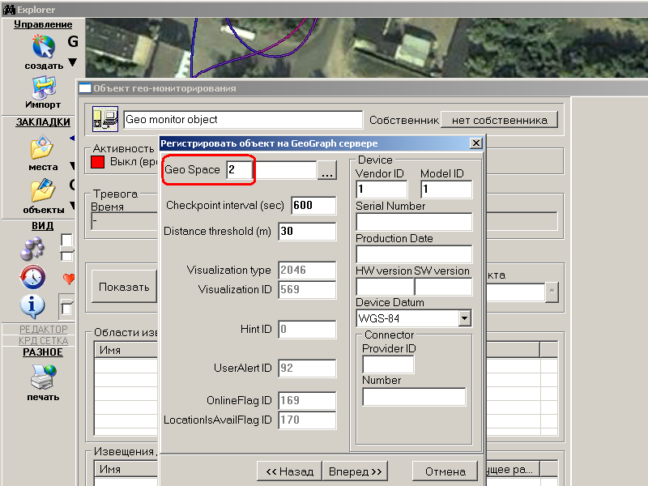

Здесь изменяем «Geo Space» в значение «2», нажимаем кнопку «Вперед». Создаем (регистрируем) объект. По окончании регистрации ему будет присвоен номер, и откроется окно установки приложения в устройство.

*Установка приложения.*

В появившемся окне, следуйте приведенным шагам:

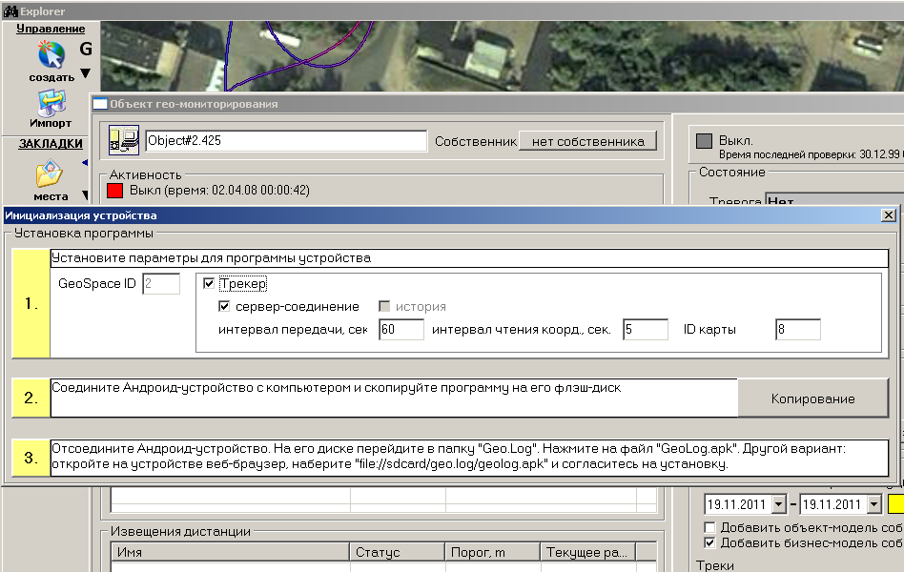

На первом шаге, если требуется, установите «Интервал передачи», «Интервал чтения координат» (приемника ГПС/ГЛОНАСС) и «ID карты», к которой будут относиться «Точки интереса». На втором шаге, после подключения смартфона/планшета к USB выясните его диск в системе и нажмите «Копирование». После установки приложения (шаг 3) приложение готово к работе.